Хочу выразить благодарность всем, кто обеспечивает интерес собственников к финансовой деятельности кооператива.

Мы все должны чётко понимать, **за что и сколько мы платим, каковы финансовые возможности ЖСК, на сколько они обеспечивают должное Содержание Общедомового Оборудования (СОО), и из чего складывается установленный общим собранием собственников тариф на СОО**, поскольку ПЛАН расходов (так называемая Смета), по которому рассчитывался тариф, имеет нечитабельный вид, что усложняет сопоставление сметы 2024 и 2025гг.

Вынуждена отметить ряд ошибок, допущенных составителем Сметы (ПЛАНА РАСХОДОВ на 2024г) ЖСК, обосновывающим тариф действующий, вот только наиболее значимые из них:

1) В смету не заложена чистка вытяжек, которую мы не можем не провести, т.к. это чревато штрафом. Цитирую: "Уменьшила, основное пробили в 2022 году, в 2023 было уже чисто" Вытяжки имеют свойство со временем загрязняться, во внимание это не принято. Переплатив в 2023году за проверки вент. каналов, не было учтено, что исполнитель произвольно может повысить стоимость услуги, и что администрация требует проводить 3 проверки в год.

2) Делить в смете комиссию банка на "РКО" и "прочую комиссию банка" не грамотно как со стороны банка (она вся РКО), так и со стороны кооператива, ее окончательный удельный вес зависит от выбора тарифа.

3) Не верно исчислена сумма налогов по штатным единицам: по дворнику занижена на 6 353,06 В исправленной смете итоговая сумма на эту разницу увеличена, поэтому общее соотношение расходов указано с учетом погрешности, то есть не 100%, а 100,50%, что выросло, то выросло(

4) Сумма всех статей расхода за год составляет 1 274 900,45. Делим на 12 месяцев и на площадь дома 2610,4: получаем 40 руб.72 копейки.

**Эта сумма и должна являться тарифом по данной смете.**

Если же целенаправленно устанавливается тариф 42 рубля, то сумма разницы (внесенная составителями сметы за границы расходов) должна быть включена в смету расходов с целевым назначением «Резерв», либо «Прочие административные расходы», Так, например, в 2022г Акимова потратила 4000 р на «чистку» своего компьютера, мотивируя тем, что с него ведется переписка по электронной почте. Между тем такая процедура обоснована только при условии, что с персонального устройства совершаются действия юридически значимые, такие, как создание/подтверждение платежей, отправка отчетов, подтверждение счетов-фактур и т.п. при этом электронно-цифровая подпись (флеш-карта), с помощью которой эти действия совершаются, была передана в консалтинговую фирму бухгалтерам, это грубейшее нарушение закона.

5) **Указанные зарплаты не отражают их удельный вес в бюджете ЖСК**.

Мы все понимаем, что составителю сметы было крайне важно сместить акцент с факта удвоения зарплаты председателя, хотя бывший председатель Александрова Т.Е., никогда не скрывала, что половину зарплаты отдаёт помощнику, и более трети бюджета уходит на содержание фактически двух «председателей», поэтому от нас и скрыли фискальную нагрузку на ЖСК.

Утвержденный собранием план расходов с сайта zakombyt.cvado.ru

на прошедший 2024г.

.

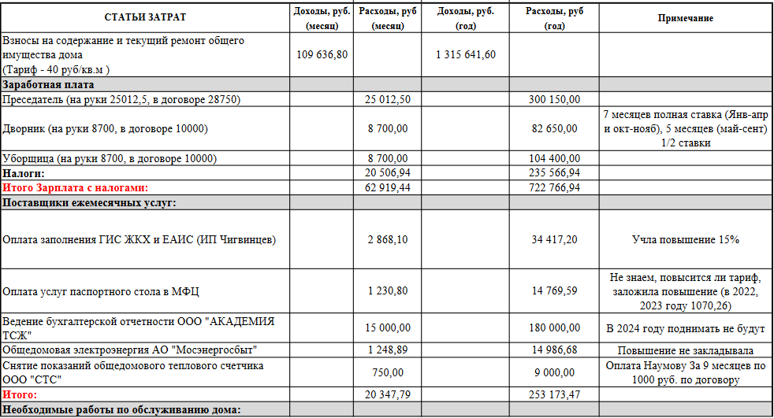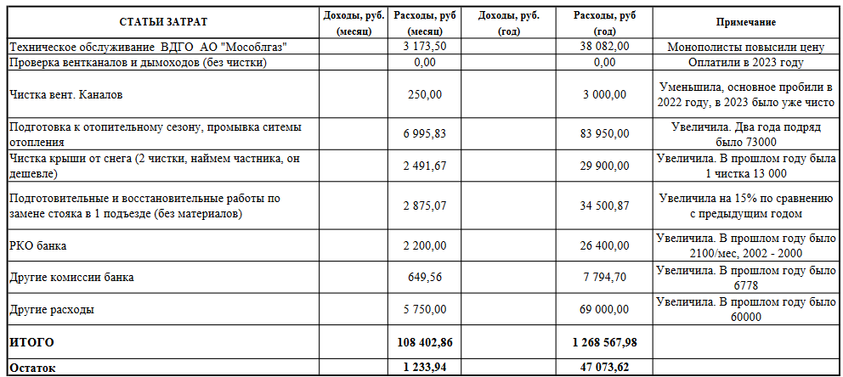

ИТОГО (Расходы, руб (год) 1 268 567,98 делим на 12 месяцев, делим на 2610,4 = тариф 40 руб 50 копеек. А не 42 руб.

Оставим морально-этические, а также юридические аспекты не законности передоверения полномочий выборного лица третьему лицу в правлении ЖСК в любой форме, наша задача - анализ сметы.

Хозяйствующим субъектом Сметы является кооператив, а не штатная единица, и **во сколько каждый работник обходиться кооперативу, как отдельная статья расходов**, мы должны судить НЕ по сумме, которая поступает в виде чистой зарплаты работнику, а вместе с налогами, которые мы, как организация, обязаны платить за каждую штатную единицу, поскольку

это **в полтора раза больше, чем зарплата «на руки»**, и вот почему:

Каждый нанятый работник платит государству 13% со своего дохода от зарплаты, получая по факту не 100%, а 87% оклада («чистыми»). Понятно, что работник это делает не сам, а наш бухгалтер эти 13% ему помогает перечислить, так положено. А уже с нашего кооператива государство имеет налоги за наём лица, суммарно это дополнительно 30,2% от оклада «грязными», то есть с налогами физ. лица. И только в таком контексте мы можем увидеть, во сколько нам обходиться работник, поскольку уплата всех этих налогов - наша неизбежная обязанность. Так, **если работник получает на руки 10 000, то кооперативу он обходиться в 14 965 рублей**, это разница!

Чтобы мы не увидели, во сколько нам обходиться содержание председателя вкупе с помощником, было решено отказаться от традиционной формы сметы. По просьбе собственников, я вынуждена перевести составленную на 2024г смету в форму, доступную для анализа. Первые 6 пунктов составляют Административные (сопутствующие) расходы. В процентах в сумме их выходит 76,12% от всех собираемых нами средств.

Восемь последних пунктов - это то, ради чего мы платим кооперативу - **сами хозяйственные расходы**. На их долю, по плану составителя, приходиться всего 24,36%. На обновление коммуникаций заложено всего **2,61%** всех собираемых средств. напомню, что в 2021г на так называемый резервный фонд» я заложила более **14%** бюджета. Если бы под надуманным предлогом (за то, что на собрании я зачитала заключение, на котором не стояла моя подпись) не организовали голосование за то, чтобы убрать меня из ревизионной комиссии, мы уже 3 стояка мы могли бы поменять планово, но. вместо этого платили зарплату человеку, не имеющему к нашему кооперативу никакого отношения. Взяв на себя обязанность «работы с компьютером», помощник по факту ограничилась перепиской с консалтинговой фирмой. Вся работа с системой СБИС, посредством которой происходит документооборот между компаниями, за период «работы» Александровой, был выполнен мною «задним числом»: и обработка счетов-фактур, и актов сверки, и направление для размещения в ГИС ЖКХ необходимой документации за прошлые периоды: показаний индивидуальных и общедомовых приборов учета, актуализация реестра собственников, протоколов – все эти «хвосты» пришлось выполнять мне, как дополнительную нагрузку к текущим задачам. Разногласия между большинством членов кооператива и не имеющих отношения к кооперативу «доброжелателями» вовсе не основаны на неприязни личной. Это вопрос финансовой политики кооператива, соотношение статей расходов. В 2025г доля административных расходов планируется от 59,43% до 62,9%. Соответственно, на нужды дома будет направлено от 37,1% до 40,53%, при этом намечены резервы экономии административных расходов. Это единственно возможный путь выживания кооператива, соблюдение разумного соотношения трат. К сожалению, переход в УК вариант заведомо проигрышный: во-первых, это чувствительно ударит по карману каждого, достаточно сопоставить статьи на отопление и на общедомовые нужды по общедомовому прибору учета хотя бы с соседним 34м домом, их квитанции сейчас почти вдвое «дороже». Во-вторых, практически никакой отдачи от того, что платят собственники в УК, жильцы не получают, если кому-то известен дом, в котором жильцы довольны качеством оказываемых услуг и платят за это разумные деньги, просьба поделиться информацией. В 2024г произошел рекордный рост цен. От необходимости повышения тарифа нас уберегли меры, предпринятые по работе с должниками и работа по размещению в краткосрочные депозиты части свободных средств. В начале года %% составляли около 12% годовых, а в декабре стали приближаться к 18%. Сохранность средств в банке закон гарантирует вне зависимости от балансового счета, на котором находятся средства, на расчетном счете, во вкладе ли – закон один, не знать это просто стыдно.

Правлением также принято решение об изменении размера оклада председателя, как несоразмерное общей сумме сметы, но окончательное решение, согласно закона, остается за общим собранием собственников. На выбор будет предложено установить либо прежний уровень зарплаты (18 000 до вычетов), либо предыдущей уровень (15 000 до вычетов), по итогу голосования председателю будет выплачена часть окладов 2024 года, но соразмерно вознаграждению, утвержденному на 2025г, суммарно это «на руки» либо 117 450 (со всеми налогами 175 770), либо 140 940 (с налогами 210 924), то есть либо 4,7 оклада; либо 5,6 оклада, утвержденного в 2024г, поскольку зарплату, как и смету, мы менять не вправе, а срок возможности изменения решения по зарплате истек 29.07.2023г.

Какая работа была проделана председателем в течение года? Работа, сопоставимая с остатком средств, принятых от предыдущего «двойного председателя». На дату написания заявлений о выходе из правления сумма на счете была менее 300 000 рублей. Много ли сделаешь для дома на эти деньги? Необходимо было накопить средства на аварийный случай, и эта цель достигнута. Но не путем экономии на текущих расходах, напротив, на хозяйственные нужды почти все расходные материалы закуплены на год вперед, с учетом существенного роста цен. В смету 2024г заложены только лишь расходы на ремонтно-восстановительные работы по замене стояка в первом подъезде, а сама замена планировалась со счета капремонта. Закон позволяет использовать средства со счета капитального ремонта только в случае, если они расходуются пропорционально вложениям каждой квартиры, и это справедливо. На счете капремонта у нас средств едва хватит на замену 4х стояков, а всего не заменено 9. Поэтому так важно соблюдать верное соотношение статей расхода текущего счета, а по счету капремонта давно пора принять меры к защите средств от инфляции. При размещении имеющихся средств капитального ремонта даже на краткосрочные депозиты под 20% мы сможем к концу года получить 300 000р. Такой % может предложить банк ВТБ, второй по величине в России.

Смета (**ПЛАН РАСХОДОВ**) расходов ЖСК "За коммунистический быт"

**на 2024 год** (**исправленная и читабельная**).

|  |  |  |  |
| --- | --- | --- | --- |
| Статья расходов | Сумма в год, руб. | В месяц на м2 жилой площади по тарифу | %% |
| Председатель, 28 750 + налог 8 682,50 | 449 190 | 14 р 35 к | 34,17% |
| Дворник, 10 000 + налог 3 020 (по плану – 5 мес. пол оклада, 7 мес. полностью) | 123 690 | 3 р 95 к | 9,4% |
| Уборщица. 10 000 + налог 3 020 | 156 240 | 4 р 99 к | 11,88% |
| Обслуживание в МФЦ | 14 769 | 0 р 47 к | 1,12% |
| Бухгалтер, 15 000, налог оплачивает организация - наниматель | 180 000 | 5 р 75 к | 13.69% |
| Заполнение ГИС ЖКХ | 34 417,20 | 1 р 10 к | 2,6% |
| РКО банка | 34 194,70 | 1 р 09 к | 2,6% |
| Оплата передачи показаний в теплосеть | 9 000 | 0 р 29 к | 0,68% |
| Чистка и проверка вент. каналов | 3 000 | 0 р10 к | 0.23% |
| Ежегодное обслуживание общедомового газового оборудования | 38 082 | 1 р 22 к | 2,9% |
| Чистка крыши от снега | 29 900 | 0 р 95 к | 2,27% |
| Неотложные нужды | 69 000 | 2 р 20 к | 5,24% |
| Подготовительно-восстановительные работы по замене стояка в подъезде без материалов | 34 500,87 | 1 р10 к | 2,62% |
| Освещение подъездов | 14 966,68 | 0 р 48 к | 1,14% |
| Подготовка к отопительному сезону | 83 950 | 2 р 68 к | 6,38% |
| **Итого фактический тариф должен был быть:** | **1 274 900,45** | **40 р 72 к** |  |
| *Так называемый «Остаток» (помимо тарифа)* | 47 073,62 | 1 р 50 к | 3,58% |
| Итого (с учетом остатка, как-то так)): | **1 321 974,07** | 42 р 22 к | 100,50% |

Смета (**ПЛАН РАСХОДОВ**) расходов ЖСК "За коммунистический быт"

**на 2025 год**

|  |  |  |  |  |
| --- | --- | --- | --- | --- |
| Статья расходов | Сумма в год, руб. | В месяц на м2 жилой площади по тарифу | %%  к общей сумме | %%  в 2024г |
| Председатель, 15000 + налог 4530 р **либо** (решением ООС)18000 + налог 5436 р | 234 360  либо 281 232 | 7 р 48 к  8 р 98 к | 17,81%  21,38% | 34,17% |
| Дворник, 11 494 + налог 3 471,19 (по плану – 6 мес. пол оклада, 6 мес. 100% | 134 686,71 | 4 р 30 к | 10,24% | 9,4% |
| Уборщица, 10000 + налог 3 020 | 156 240 | 4 р 93 к | 11,74% | 11,88% |
| Обслуживание в МФЦ | 14 769 | 0 р 47 к | 1,12% | 1,12% |
| Бухгалтер, 18 000, налога нет (дороже) | 216 000 | 6 р 90 к | 16,43% | 13.69% |
| Заполнение ГИС ЖКХ (удешевлён) | 17 820 | 0 р 57 к | 1,35% | 2,6% |
| РКО банка (удешевлён) | 8 400 | 0 р 27 к | 0,64% | 2,6% |
| Чистка/проверка вент.каналов -дороже | 50 000 | 1 р 60 к | 3,81% | 4.57% |
| Ежегод. обсл. общедом. газ. оборудов. | 38 082 | 1 р 23 к | 2,93% | 2,9% |
| Чистка крыши от снега (дешевле) | 15 000 | 0 р 48 к | 1,14% | 2,27% |
| 4 обязат. поверки приборов учета | 60 000 | 1 р 93 к | 4,60% | 0 |
| Освещение подъездов | 16 322,88 | 0 р 52 к | 1,24% | 1,14% |
| Подготовка к отопительному сезону | 83 950 | 2 р 68 к | 6,38% | 6,38% |
| Проч. расходы на хоз. нужды, исполь- зуем как страховку на случай аварии (меняется в зависимости от 1п.сметы) | 270 211,01  либо  223 339,01 | 8 р 64 к  либо  7 р 14 | 20,57 %  Либо 17,00% | 3,58% |
| Итого: | 1 315 641,60 | 42 р 00 к | 100 % | %2024г |

Работы по замене стояка в 1м подъезде с материалами за счет накоплений 2024г - 370 000 руб. Если случиться авария, средств прошлого периода также должно хватить, в планах дополнительная экономия по отдельным статьям и получение средств в виде %% от размещения свободных сумм в короткие депозиты. Предварительный прогноз по остатку средств кооператива на конец года без учета текущих (переходящих из месяца в месяц) задолженностей и задолженности по зарплате председателю – в районе 800 000р.